Индивидуальный проект часть 5

Операционные системы

Сабралиева Марворид Нуралиевна

Содержание

# 1 Цель работы

Добавить к сайту все остальные элементы.

# 2 Задание

* Сделать записи для персональных проектов.
* Сделать пост по прошедшей неделе.
* Добавить пост на тему по выбору.

# 3 Выполнение лабораторной работы

1. Добавим пост по прошедшей неделе(рис. 1).

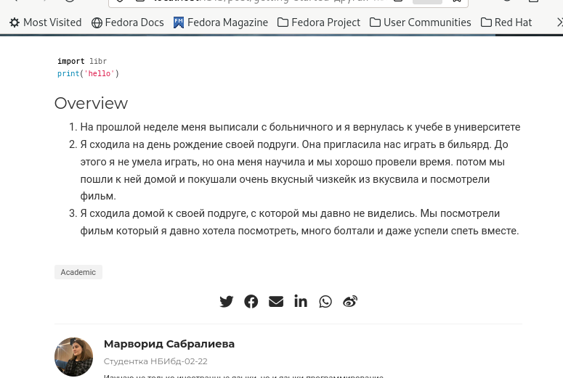

Figure 1: пост по прошедшей неделе

1. Добавим пост на тему языки научного программирования (рис. 2).

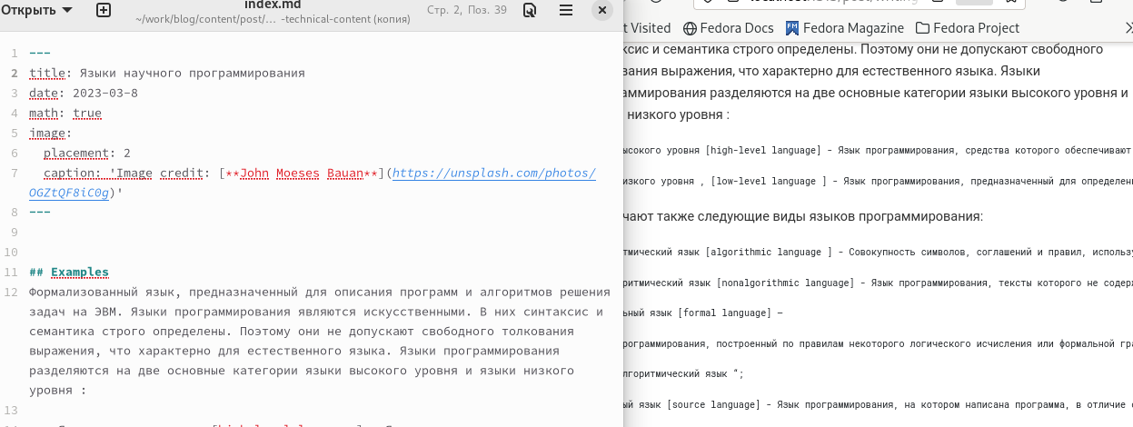

Figure 2: пост на тему языки научного программирования

1. Делаем записи для персональных проектов (рис. 2).

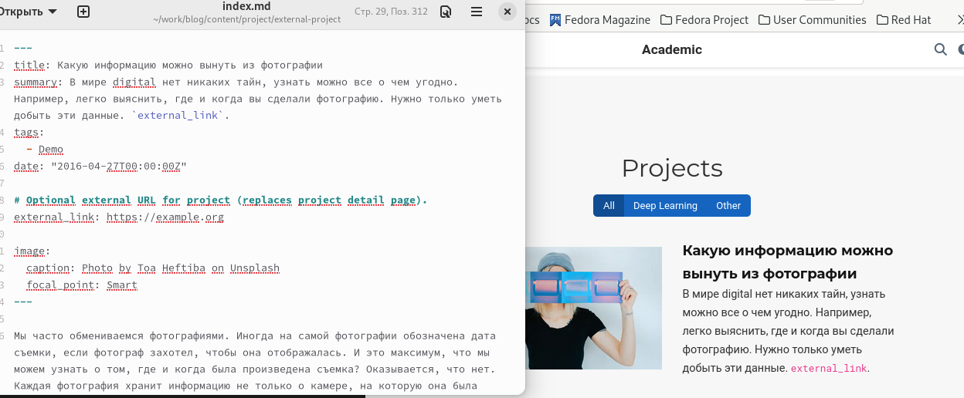

Figure 3: Какую информацию можно вынуть из фотографии

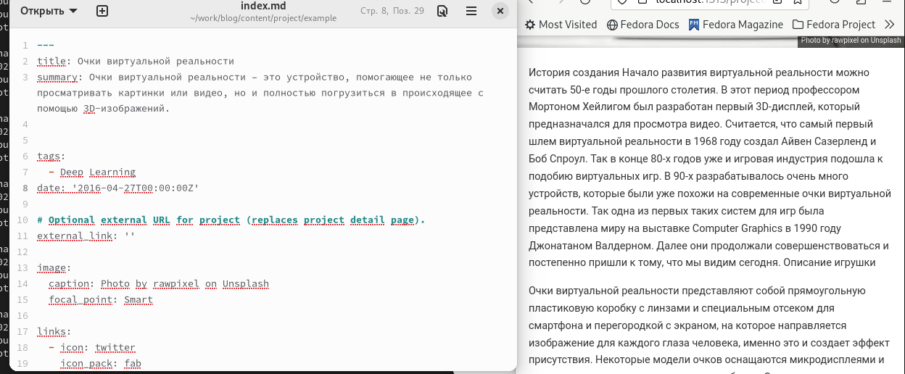

Figure 4: Очки виртуальной реальности

# 4 Выводы

Я добавила к сайту оставшиеся элементы

# Список литературы